Język polski klasa 7
03.06.2020r.
Temat: STARY CZŁOWIEK… - charakterystyka głównego bohatera książki E. Hemingwaya
Na ostatniej lekcji trochę opisaliście głównego bohatera : jego wygląd, sytuację życiową.
Dziś zajmiemy się przedstawieniem relacji Santiago z Manolinem, napiszecie życiorys bohatera oraz zgromadzicie materiał do jego charakterystyki.
- Przedstawcie stosunek chłopca do starego rybaka -> zwróćcie uwagę na to, jak długo się znają, jak chłopiec dba o starego, o czym rozmawiają, czy Santiago myślał o chłopcu podczas rejsu, czy Manolin wierzy w powodzenie wyprawy Santiago, jak zareagował po jego powrocie, co planują w przyszłości. Jak można określić ich relacje dwoma słowami?
Odpowiedzi poprzyjcie cytatami.
- Oto najważniejsze fakty z życia Santiago w porządku chronologicznym:

1. Służył jako majtek na statku rejowym pływającym do Afryki (w dzieciństwie)
2. Łowił żółwie u Wybrzeży Moskitów (uczniowie wskazują to miejsce na mapie: wschodnie wybrzeże Nikaragui, Hondurasu)
3. Brał udział w zakładach – siłował się na ręce, był niepokonany
4. Zamieszkał w wiosce rybackiej niedaleko Hawany, podjął pracę rybaka

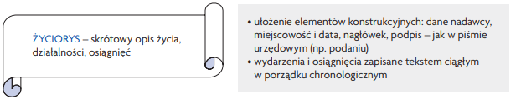
Napiszcie życiorys Santiago.

- Uzupełnijcie tabelę skrupulatnie i wyczerpująco – napiszcie to w WORDZIE i wyślijcie do mnie.

Cechy charakteru | sytuacje
niezłomny ,niestrudzony
wytrwały i cierpliwy
odważny, dzielny, nieustraszony
silny fizycznie i psychicznie
pogodny, optymista, cieszy się tym, co ma
realista
opanowany ,spokojny
pokorny
dumny, honorowy, godnie znosi biedę
staranny i sumienny, obowiązkowy
skłonny do refleksji mądry, doświadczony życiowo

Co sam bohater sądzi o sobie? Samoocena. Zapiszcie w zeszycie.

